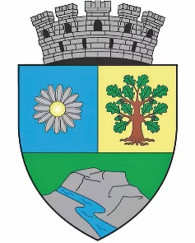
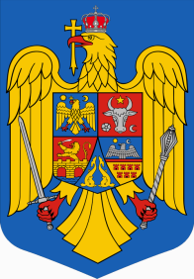
ROMÂNIA
JUDEȚUL BIHOR
MUNICIPIUL MARGHITA
MARGITTA MEGYEI JOGÚ VÁROS

415300 - Marghita, jud. Bihor, telefon : +40259362001
Calea Republicii, nr.1, +40359409977
Cod fiscal 4348947 fax: +40359409982
e-mail:primaria@marghita.ro

Nr. 2884 din 19.03.2025

Referat de aprobare

Prezentul referat de aprobare are la bază prevederile art. 6 alin.(3) și art.30 alin. (1) și (2) din Legea nr. 24/2000, privind normele de tehnică legislativă pentru elaborarea actelor normative, republicată, cu modificările și completările ulterioare, reprezentând instrumentul de prezentare și motivare a proiectului privind modificarea HCL nr. 171/2024 prin care s-a aprobat organizarea comisiilor de specialitate ale Consiliului Local al Municipiului Marghita.
Ca urmare a validarii supleanului de pe listele PNL Bihor, în persoana domnului Ciarnău Dănuț -Bogdan, care va depune jurămantul în ședința ordinară din 25.03.2025 , se impune modificarea corespunzătoare a comisiilor prin includerea acestui consilier local.

Primar Secretar General
Zsolt DEMIAN Cornelia DEMETER

